**2-nji sapak**

**Tema:** Suw üpjinçiliginiň ulgamy we çyzgydy.

1. Suw üpjinçilik ulgamy.
2. Ilatly ýeriň suw üpjünçilik ulgamynyň çyzgydy.
3. Senagat kärhanasynyň suw üpjünçilik çyzgydy

Islendik ilatly ýeriň suw upjünçilik ulgamy taslananda öňi bilen, şol ilatly ýere näçe suw we nähili hilde talap edilýändigi kesgitlenilmelidir. Bu meseläni çözmek üçin mümkin boldugyça sarp edijileriň ähli görnüşlerini doly hasaba almak zerurdyr. Şeýle hem olaryň berilýän suwuň mukdaryna we hiline edýän talybyny anyklamaly.

Suwy dürli sarp edijiler örän köp görnüşli zerurlyklar üçin harçlaýarlar. Ýöne halk hojalygynda ulanylýan suwuň köp görnüşini esasan şu aşakdaky toparlara bölmek bolar:

1) Adamlaryň harçlaýan hojalyk agyz suwy (ilatly ýeriň ýaşaýjylary we işçileriň önümçilikde bolan wagty).

2) Önümçülikde, dürli önümçilik tilsimat hadysalarynda suw ulanmak bilen baglanşykly we beyleki tilsimat zerurlygnda harçlanýan suw.

3) Ilatly ýerleri we senagat kärhanalary abadanlaşdyrmagy üpjün etmek bilen baglylykda harçlanýan suw (köçeleri, meýdançalary suwlamak hem-de ýuwmak, baglary suwarmak we ş.m.).

4) Ýangyny söndürmek üçin harçlanýan suw.

Käbir sarp edijileriň ulanýan suwunyň mukdaryna we hiline edýän talaby dürlidir.

Hojalyk–agyz suw maksady üçin ulanylýan suwa örän ýokary sanitar we tagam talaby bildirilýär. Senagatda dürli pudaklaryň zerurlygy üçin ulanylýan suwuň hiline edilýän talap, tilsimat hadysalarynyň hasiýetine görä kesgitlenýar we ol köp dürli bolýar. Baglary we geçelgeleri suwlamak üçin şeýle hem yangyny söndürmek üçin ulanylýan suwuň hiline ýörite talap edilmeýär.

**Suw üpjünçilik ulgamy** – bu suw çeşmesinden suw almak, arassalamak, sarp edijilere eltip bermek üçin niýetlenen inženerçilik desgalarynyň toplumydyr.

Suw üpjünçilik ulgamy görnüşi boýunça birnäçe toparlara bölülnýär.

1) Suw bilen üpjün edýän ýerimize baglylykda şu görnüşlere bölünýär: şäher, şäherçe, senagat, oba hojalyk, demir ýol we beýlekiler.

2) Suw üpjünçilik ulgamy maksady boýunça şulara bölünýär: ilatly ýerlere we kärhanadaky işgärlere içmek üçin niýetlenen hojalyk-agyz suwy; önümçilik – önüm çykarmak üçin berilýän suw; ýangyna garşy – ýangyny söndürmek üçin berilýän suw.

Köplenç birleşdirlen suw suw üpjünçilik ulgamy gurulýar: hojalyk agyz suwy bilen ýangyna garşy, senagat bilen ýangyna garşy ýa-da hojalyk-agyz suwy, önümçilik hem-de ýangyna garşy. Şäherlerde we şäherçelerde köplenç bütewi hojalyk-agyz suw bilen ýangyna garşy suw geçiriji gurulýar.

Suw üpjünçilik ulgamy bir ýerik, mysal üçin şähere ýa-da senagat kärhanasyna ýa-da birnäçe ýerik hyzmat etmegi mümkin. Soňky ulgama toparlaýyn ulgam diýilýär. Suw üpjünçilik ulgamy birnäçe iri uzak aralykda ýerleşen ýerleri suw bilen üpjün edýän ulgama etrap suw üpjünçilik ulgamy ýa-da etrap suw geçrijisi diýilýär.

Suw çeşmesiniň ýanynda ýerleşen bir ýa-da toppak duran birnäçe jaýlara suw berýän ulgama ýerli suw üpjünçiligi diýilýär.

Haçanda belli bir ýeriň üstüniň derejesi has belent bolan ýagdaýynda zolaklaýyn suw üpjünçilik ulgamy gurulýar.

Ilaty ýeriň suw üpjünçiliginiň çyzgydy ilki bilen suw üpjünçilik çeşmesiniň görnüşine baglydyr. Suw üpjünçilik çeşmesi ýer üstüne (derýalar, köller, deňizler) we ýer astyna bölünýär.

**Ilatly ýeriň suw üpjünçilik ulgamynyň çyzgydy.**

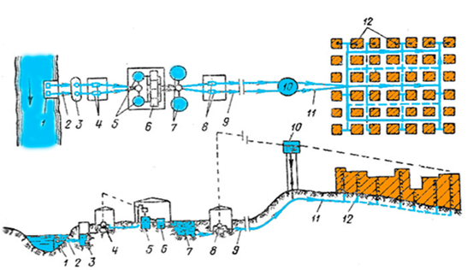

1-suw kabul ediji; 2-öz akymlaýyn turba; 3-kenardaky guýy; 4-I-göteriji nasos stansiýasy; 5-çökeriji; 6-süzgüç; 7-ätiýajy arassa suwuň howuzy; 8-II-göteriji nasos stançiýasy; 9-baş suw getriji; 10-suw batlandyryjy diň; 11-esasy turba; 12-paýlaýjy turba.

Ýokarda seredip geçen çyzgydymyz has köp ýaýrandyr. Aýdyn şertlerde oňa üýtgeşmeler girizmek bolar.

Egerde ýer asty suw çeşmesi ulanylsa onda suw üpjünçiligiň çyzgysy has ýonekeýleşýär. Bu ýagdaýda arassalaýyş desga köplenç gerek bolmaýar sebäbi - ýer asty suwlar arassa bolýarlar.

Käwagtlarda ilatly ýerlere - suw üpjünçilik iki tarapdan ýa-da köp tarapdan berilýär.

Suw çeşmesi ilatly ýerden has ýokarda ýerleşen bolsa onda suw nasos stansiýasyz berilýär – özakymlaýyn.

Senagat kärhanalary özüniň çykarýan önümüne baglylykda suwuň hiline wedyňzawuna edýän talaby dürli bolýar. Şonuň üçin olaryň öran çylşyrymly suw üpjünçilik çyzgysy bar.

Senagat kärhanasy şäherçäniň ýanynda ýerleşende olar üçin bitewi hojalyk-agyz suw bilen ýangyna garşy suw geçirijisini gurýarlar.

Birnäçe senagat kärhanalary biri birine ýakyn ýerleşende olar üçin toparlaýyn ýa-da etrap suw üpjünçiligi kabul edilýär. Bu bolsa nasos stançiýasynyň, arassalaýyş desgasynyň, suw getiriji turbalaryň azalmagyna getirýär we netijede gurluşygyň hem-de ulanyşyň çykdaýjylaryny azaltýar.

Önümçilik suw üpjünçilik ulgamy göni akyp geçýän, gaýtadan ulanylýan ýa-da ikinji gezek ulanylýan bolup biler.

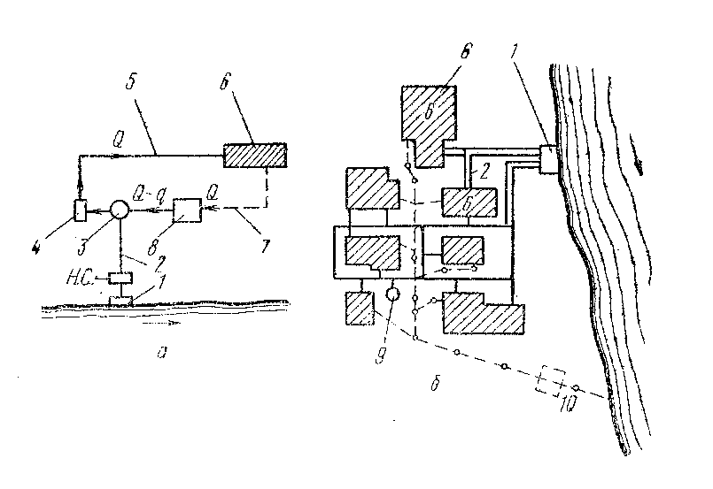

**a- aýlanşykly; b- göni akymly;**

1 – I–göteriji nasos stansiýa bilen birikdirilen suw kabul ediji; 2 - Suw getiriji; 3 – ýygnaýjy guýy; 4 – aýlanşykly nasos stansiýa; 5 – zawodyň içindäki suw getiriji; 6 – sehdäki sowatmak üçin ulanylýan suw; 7– zyňylan suwy äkidiji turba; 8 – sowadyjy; 9 – suw batlandyryjy diň; 10 – ulanylan suwy arassalaýjy desga;

Käbir önümçilik maksady üçin dürli hilli we dyňzawly suwuň berilmegi talap edilýär. Bu ýagdaýda iki ýa-da köpräk özbaşdak tor gurulýar.

Birnäçe senagat kärhanalarynda (himiýa, nebit gaýtadan işleýän zawodlarda, ÝEM we başgalar), suw sowatmak üçin ulanylýar we hapalanmaýar diňe ýöne gyzýar. Şular ýaly önümçilikde suw sowadyp ýenede gaýtadan ulanylýar.

 Gaýtadan ulanylýan suw üpjünçiligi haçanda kärhana suw çeşmesinden örän uzakda ýa-da belentde, ýerleşen bolsa, şeýle hem suw arassalamak üçin köp çykdaýjy sarp edilýän ýagdaýynda amatly bolýar.

Ikinji gezek ulanylýan suw üpjünçiliginiň çyzgysy haçanda bir sehiň taşlaýan suwy ikinji sehde käbir ýagdaýlarda üçünji gezek ulanmaga ýaramly bolsa onda kabul edilýär. Suw birnäçe gezek ulanylandan soň taşlanylýar. Şolar ýaly suw üpjünçiliginiň çyzgysy arassa täze suwuň mukdarynyň kemelmegine kömek edýär.